VOTO PARTICULAR CONCURRENTE QUE FORMULAN LA COMISIONADA EVA ABAID YAPUR Y EL COMISIONADO JOSÉ GUADALUPE LUNA HERNÁNDEZ, EN RELACIÓN CON LA RESOLUCIÓN DICTADA POR EL PLENO DEL INSTITUTO DE TRANSPARENCIA, ACCESO A LA INFORMACIÓN PÚBLICA Y PROTECCIÓN DE DATOS PERSONALES DEL ESTADO DE MÉXICO Y MUNICIPIOS, EN LA SEGUNDA SESIÓN ORDINARIA DEL DIECISÉIS DE ENERO DE DOS MIL DIECINUEVE EN EL RECURSO DE REVISIÓN 04261/INFOEM/IP/RR/2018.
Con fundamento en lo dispuesto por el artículo 14, fracciones X y XI del Reglamento Interior del Instituto de Transparencia, Acceso a la Información Pública y Protección de Datos Personales del Estado de México y Municipios, los suscritos EVA ABAID YAPUR y JOSÉ GUADALUPE LUNA HERNÁNDEZ emiten VOTO PARTICULAR CONCURRENTE respecto a la resolución emitida por el Pleno de este Instituto en el recurso de revisión 04261/INFOEM/IP/RR/2018; misma que fue presentada por el Comisionado LUIS GUSTAVO PARRA NORIEGA, que es del tenor siguiente.
Es de destacar, que los suscritos compartimos esencialmente el estudio y sentido de la resolución del recurso de revisión; empero, estimamos necesario precisar algunas consideraciones de hecho y de derecho respecto a parte de la información de la que se omite ordenar la entrega.
En este sentido, tal y como quedó debidamente asentado en la resolución materia del presente voto, el particular requirió del Ayuntamiento de Juchitepec, en lo sucesivo EL SUJETO OBLIGADO, la nómina de sueldos y salarios y/o lista de raya detallado por unidad administrativa con las que cuenta el Ayuntamiento, correspondientes a la primera y segunda quincena del mes de septiembre de dos mil dieciocho.
Así, de las constancias que obran en el SAIMEX se advierte que EL SUJETO OBLIGADO, fue omiso en atender la solicitud de acceso a la información del particular por lo cual no colmó el derecho accionado por éste.
Inconforme con ello, EL RECURRENTE procedió a interponer el recurso de revisión de mérito adoleciéndose precisamente de la negativa del SUJETO OBLIGADO a atender la solicitud.
Bajo ese tenor, EL SUJETO OBLIGADO mediante Informe Justificado revoco su actuar negativo proporcionando mediante diversos archivos electrónicos el Formato PbRM-05 “Tabulador de Sueldos”, del uno de enero al treinta y uno de diciembre de dos mil dieciocho, del Presupuesto Basado en Resultados Municipal del Municipio de Juchitepec.
Derivado de lo anterior y del estudio al expediente electrónico, la Ponencia Resolutora determinó ORDENAR al Ayuntamiento de Juchitepec, entregara a través del Sistema de Acceso a la Información Pública Mexiquense (SAIMEX), lo siguiente:
- La versión pública de la nómina general, de la primer y segunda quincena de septiembre de dos mil dieciocho, de todos los servidores públicos que se encuentran adscritos al Ayuntamiento, en donde únicamente se deberá testar el nombre de los Oficiales y en su caso del Auxiliar (siempre y cuando realice funciones operativas), todos adscritos a la Dirección de Seguridad Pública Municipal, en términos del artículo artículos 140, fracción IV, de la Ley de la materia; además, deberá acompañarla con el respectivo acuerdo de clasificación, fundado y motivado, del Comité de Transparencia.

- Previa búsqueda exhaustiva y razonable en todas las unidades administrativas competentes, en las que no podrá omitir a la Tesorería Municipal, y entregue, en su caso en versión pública, de la lista de raya de la primera y segunda quincena del mes de septiembre de dos mil dieciocho; para el caso, de que el Sujeto Obligado, no haya generado dichas documentales, por no tener trabajadores temporales, bastará con que le informe dicha circunstancia al Solicitante, en términos del segundo párrafo del artículo 19 de la Ley de la materia.

En el caso de que los documentos localizados, contengan datos o información clasificada, en términos del artículo 143, fracción I, de la Ley de la materia, el Sujeto Obligado deberá elaborar las versiones públicas respectivas. En ese tenor, deberá emitir y entregar la resolución de su Comité de Transparencia, en donde, de manera fundada y motivada, confirme dicha clasificación.
En ese orden de ideas, los suscritos reiteramos, que si bien coincidimos en términos generales con el sentido de la resolución en comento, estimamos necesario manifestar que del análisis que realiza la Ponencia Resolutora, ésta determinó que de conformidad con los artículos 140, fracción IV de la Ley de Transparencia y Acceso a la Información Pública del Estado de México y Municipios, que a su vez se vincula con el diverso del artículo 113, fracción V de la Ley General de Transparencia y Acceso a la Información Pública, la información solicitada por el particular, de entregarse pondría en riesgo la vida seguridad y salud de las personas físicas, robusteciendo tales argumentos con el criterio número 6-09, emitido por el entonces Instituto Federal de Acceso a la Información y Protección de Datos (IFAI) ahora Instituto Nacional de Transparencia, Acceso a la Información y Protección de Datos Personales, (INAI), el cual refiere:
“Criterio 6-09
Nombres de servidores públicos dedicados a actividades en materia de seguridad, por excepción pueden considerarse información reservada. De conformidad con el artículo 7, fracciones I y III de la Ley Federal de Transparencia y Acceso a la Información Pública Gubernamental el nombre de los servidores públicos es información de naturaleza pública. No obstante lo anterior, el mismo precepto establece la posibilidad de que existan excepciones a las obligaciones ahí establecidas cuando la información actualice algunos de los supuestos de reserva o confidencialidad previstos en los artículos 13, 14 y 18 de la citada ley. En este sentido, se debe señalar que existen funciones a cargo de servidores públicos, tendientes a garantizar de manera directa la seguridad nacional y pública, a través de acciones preventivas y correctivas encaminadas a combatir a la delincuencia en sus diferentes manifestaciones. Así, es pertinente señalar que en el artículo 13, fracción I de la ley de referencia se establece que podrá clasificarse aquella información cuya difusión pueda comprometer la seguridad nacional y pública. En este orden de ideas, una de las formas en que la delincuencia puede llegar a poner en riesgo la seguridad del país es precisamente anulando, impidiendo u obstaculizando la actuación de los servidores públicos que realizan funciones de carácter operativo, mediante el conocimiento de dicha situación, por lo que la reserva de la relación de los nombres y las funciones que desempeñan los servidores públicos que prestan sus servicios en áreas de seguridad nacional o pública, puede llegar a constituirse en un componente fundamental en el esfuerzo que realiza el Estado Mexicano para garantizar la seguridad del país en sus diferentes vertientes”
(Énfasis añadido.)
Lo cual se comparte, ya que habrá casos en los que por excepción se clasifique el nombre de los servidores públicos cuyas funciones sean tendientes a preservar la seguridad pública, empero no así para el presente asunto; pues consideramos que el nombre de la totalidad de los servidores públicos adscritos a la Dirección de Seguridad Pública Municipal debe ser entregado al RECURRENTE.
Es decir, remitiéndonos al Compendio del Informe Mensual 2018, emitido por el Órgano Superior de Fiscalización del Estado de México (OSFEM), visible en la página de internet https://www.osfem.gob.mx/04_Normatividad/doc/Normatividad/2018/03_LinElabyPresInfoMenMpal18.pdf, donde se destaca que dentro de los informes mensuales que los Ayuntamientos tienen la obligación de rendir, se tiene contemplado precisamente la presentación de la Información referente a la Nómina General, tal y como se muestra con el formato correspondiente, que se plasman en la siguiente imagen:
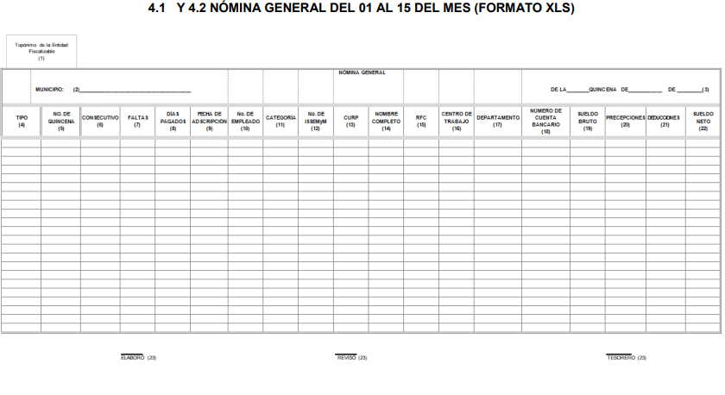El anterior formato, de manera enunciativa más no limitativa, constituye un documento idóneo en el cual se puede advertir el nombre de los servidores públicos del Municipio de que se trata.
No obstante, los que suscribimos no omitimos señalar que respecto del personal de la Dirección de Seguridad Pública Municipal, deberá entregarse la información requerida en versión pública y someterse a un proceso de desvinculación, en armonía con los principios constitucionales de máxima publicidad y de protección de datos personales.
Así, a la Dirección de Seguridad Pública Municipal se encuentra adscrito personal tanto administrativo como operativo, empero, si se da a conocer el nombre de la totalidad del personal sin que se le vincule con su cargo y sueldo, se considera que no se hace identificable al personal por lo cual no implica ponerlos en riesgo, y al tratarse del nombre de servidores públicos, éste se debe de publicitar.
En ese contexto, en el caso específico del documento donde conste o del cual se pueda advertir el nombre del personal adscrito a la Dirección de Seguridad Pública Municipal y la información relativa a las remuneraciones, se advierte de naturaleza pública; empero, se deberá proceder a disociar el nombre, cargo y sueldo específico a efecto de no hacer identificable al personal operativo de dicha Dirección.
Derivado de lo anterior, es claro que la información solicitada por el particular pudo entregarse, ordenando la Nómina General sujeta a un proceso de desvinculación de la información correspondiente al personal adscrito a la Dirección de Seguridad Pública Municipal; por tanto, los suscritos emitimos VOTO PARTICULAR CONCURRENTE pues se insiste que no se comparte la clasificación de la información consistente en nombres de policías con funciones operativas como reservada, reiterando que se pudo ordenar la entrega del nombre de la totalidad de los servidores públicos adscritos a dicha Dirección, tanto operativos como administrativos de manera general, sin que se les vincule con el cargo, a efecto de que bajo el principio de máxima publicidad se transparente el nombre de dicho personal.

EVA ABAID YAPUR | JOSÉ GUADALUPE LUNA HERNÁNDEZ
COMISIONADA  (RÚBRICA) | COMISIONADO  (RÚBRICA)

Esta hoja corresponde al voto particular concurrente emitido en la resolución del recurso de revisión 04261/INFOEM/IP/RR/2018, aprobada el dieciséis de enero de dos mil diecinueve.

YSM/SAVP/IAHA

